1. Sơ đồ DFD cấp 0 (Tổng quát hệ thống)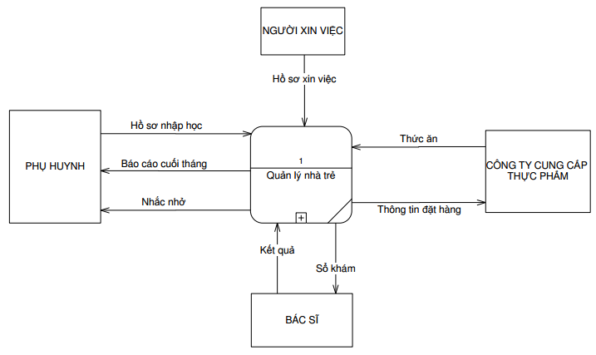
2. Sơ đồ DFD cấp 1 (Quản lý nhà trẻ)

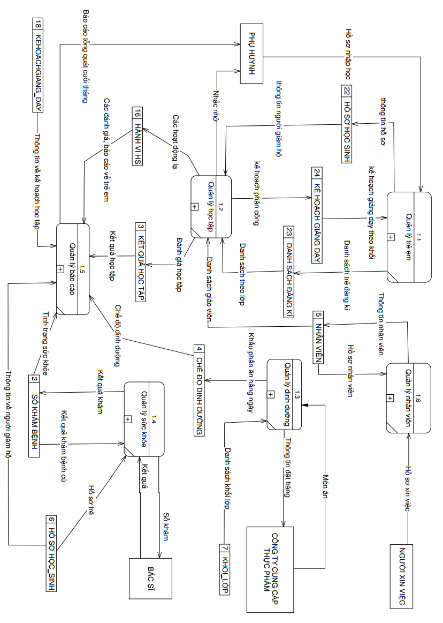

1. Sơ đồ DFD cấp 1.1 (Quản lý học tập)

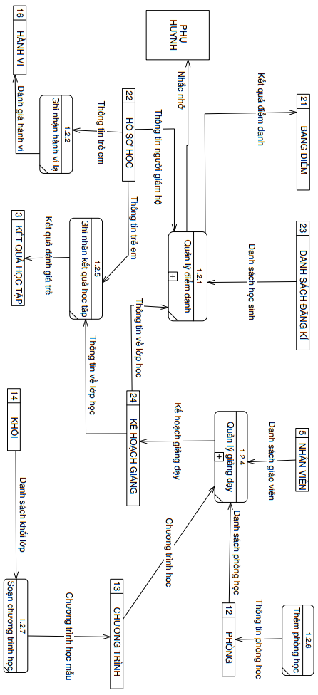

1. Sơ đồ DFD 1.1.1 (Quản lý điểm danh)

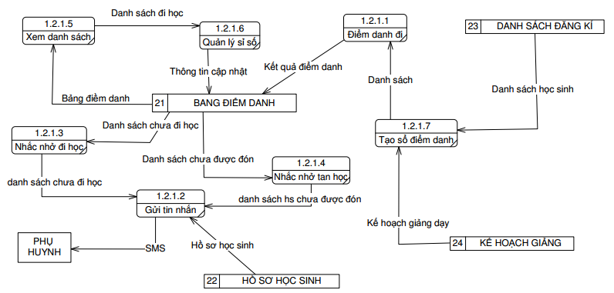

Đặc tả xử lý:

* Đặc tả cho quy trình điểm danh đầu buổi:
  + B1: Giáo viên ghi lại tên những học sinh đã đến lớp.
  + B2: Đến thời gian quy định giáo viên đóng sổ và lưu xuống database
  + B3: Hệ thống Nhắc nhở đi học xác định những học sinh chưa đi học và chuyển đến cho bộ phận Gửi tin nhắn
  + B4: Bộ phận Gửi tin nhắn gửi nhắc nhở đến phụ huynh
  + B5: Nếu có học sinh đi trễ thì cập nhật sĩ số
* Quy trình điểm danh ra về:
  + B1: Xem danh sách lấy danh sách học sinh đi học và chuyển qua bộ phận quản lý sỉ số
  + B2: Bộ phận quản lý sỉ số cập nhật danh sách.
  + B3: Đến thời gian quy định hệ thống Nhắc nhở tan học lập danh sách học sinh chưa được đón và chuyển sang bộ phận nhắc nhở
  + B4: Hệ thống gửi tin nhắn gửi tin nhắn nhắc nhở tới người giám hộ các học sinh.
  + B5: Tiếp tục cập nhật sỉ số
  1. Điểm danh:
     + B1: Lấy danh sách lớp học từ kho KẾ HOẠCH GIẢNG DẠY và kho ĐĂNG KÝ HỌC mà giáo viên hiện tại đang dạy
     + B2: Ghi lại những học sinh vừa đã đi học
     + B3: Đóng sổ điểm danh.
     + B4: Lưu xuống kho ĐIỂM DANH
  2. Nhắc nhở đi học:
     + B1: Lấy danh sách học sinh chưa đi học dựa vào ĐIỂM DANH
     + B2: Soạn tin nhắn cho mỗi học sinh chưa đi học
     + B3: Gửi đến bộ phận Gửi tin nhắn.
  3. Nhắc nhở tan học
     + B1: Lấy danh sách các học sinh chưa được đón từ kho ĐIỂM DANH
     + B2: Soạn tin nhắn cho các học sinh chưa được đón
     + B3: Chuyển đến bộ phận gửi tin nhắn
  4. Gửi tin nhắn:
     + B1: Lấy số điện thoại của người giám hộ từ kho HỒ SƠ TRẺ EM theo mã số trẻ tương ứng.
     + B2: Gửi tin nhắn đến người giám hộ.

1. Sơ đồ DFD cấp 1.1.2 (Quản lý giảng dạy)

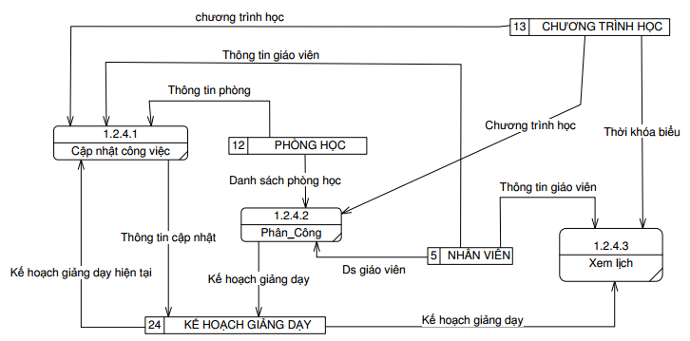

Đặc tả xử lý:

* B1: Lấy danh sách các chương trình học từ kho CHƯƠNG TRÌNH HỌC
* B2: Lấy danh sách phòng học từ kho PHÒNG HỌC
* B3: Lấy danh sách giáo viên từ kho NHÂN VIÊN
* B4: Lọc ra các giáo viên chưa được phân công.
* B5: Phân công giảng dạy
* B6: Lưu lại xuống kho KẾ HOẠCH GIẢNG DẠY

1. Sơ đồ DFD cấp 1.2 (Quản lý trẻ em)

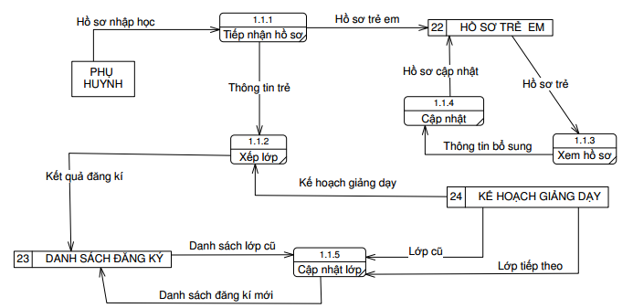

Đặc tả xử lý:

* Quy trình tiếp nhận hồ sơ:
  + Bộ phận văn thư tiếp nhận hồ sơ trẻ từ phụ huynh, nhập dữ liệu trẻ và phân lớp cho trẻ, sau đó lưu xuống kho HỒ SƠ TRẺ EM và kho ĐĂNG KÝ HỌC.
  + Các bước thực hiện:
* B1: lấy danh sách khối, lớp từ kho KHỐI, KẾ HOẠCH GIẢNG DẠY.
* B2: nhập dữ liệu trẻ, chọn lớp cho trẻ.
* B3: lưu xuống kho HỒ SƠ TRẺ EM, ĐĂNG KÝ HỌC
* Quy trình cập nhật hồ sơ:
  + Lấy dữ liệu từ kho ĐĂNG KÝ HỌC và kho KẾ HOẠCH GIẢNG DẠY lên cho người dùng tùy chọn học sinh nào và sẽ xếp lớp lại cho học sinh đó.
  + Các bước thực hiện:
* B1: lấy danh sách khối, lớp từ kho KHỐI, KẾ HOẠCH GIẢNG DẠY theo năm học.
* B2: lấy danh sách trẻ em theo khối, lớp người dùng chọn.
* B3: lấy toàn bộ thông tin liên quan đến trẻ từ kho HỒ SƠ TRẺ EM dựa và mã trẻ mà người dùng chọn.
* B4: chỉnh sửa thông tin, lưu xuống kho HỒ SƠ TRẺ EM, ĐĂNG KÝ HỌC
* Quy trình xem hồ sơ
  + Các bước thực hiện:
* B1: lấy danh sách khối, lớp từ kho KHỐI, KẾ HOẠCH GIẢNG DẠY theo năm học.
* B2: lấy danh sách trẻ em theo khối, lớp người dùng chọn.
* B3: lấy toàn bộ thông tin liên quan đến trẻ từ kho HỒ SƠ TRẺ EM dựa và mã trẻ mà người dùng chọn.

1. Sơ đồ DFD cấp 1.3 (Quản lý báo cáo)

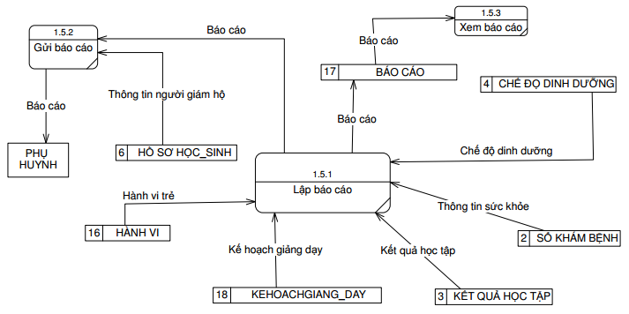

Đặc tả xử lý:

* + Quy trình lập báo cáo
    - Các bước thực hiện:
    - B1: Lập báo cáo theo tháng
    - B2: Mẫu báo cáo sẽ được thiết kế sẵn
    - B3: Đưa những thuộc tính cần thiết vào mẫu báo cáo từ các kho: DINH DƯỠNG, SỔ KHÁM BỆNH, KẾT QUẢ HỌC TẬP, LỚP HỌC, HÀNH VI HỌC SINH.
    - B4: Lưu file theo định dạng .pdf
  + Quy trình xem báo cáo:
    - Các bước thực hiện:
  + Giáo viên nhập mã trẻ và chọn ngày để xem báo cáo
  + Lấy báo cáo từ kho BÁO CÁO theo ngày và mã trẻ
  + Quy trình gửi báo cáo:
    - Các bước thực hiện:
  + Khi “Lập báo cáo” xong sẽ tiến hành gửi báo cáo
  + Lấy thông tin email từ kho HỒ SƠ TRẺ EM theo mã trẻ
  + Gửi báo cáo cho từng phụ huynh thích hợp.

1. Sơ đồ DFD cấp 1.4 (Quản lý nhân viên)

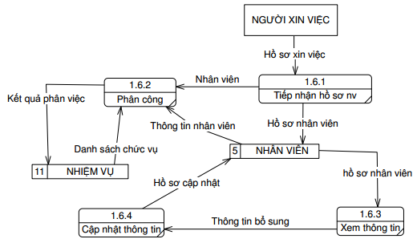

Đặc tả xử lý:

* Đặc tả quy trình thêm nhân viên: thêm vào kho NHÂN VIÊN.
  + Nhập thông tin nhân viên (HoTen, Email, Chuc vu).
  + Thêm 1 nhân viên vào kho NHÂN VIÊN, lấy danh sách tên chức vụ từ kho NHÓM NGƯỜI DÙNG.

Các bước thực hiện:

* + B1: Lấy Mã Nhân Viên sẽ thêm.
  + B2: Lấy danh sách tên chức vụ từ kho NHÓM NGƯỜI DÙNG.
  + B3: Nhận dữ liệu từ bàn phím.
  + B4: Thêm 1 nhân viên vào kho NHÂN VIÊN.
  + B5: Thông báo lưu thành công.
* Đặc tả quy trình phân quyền:
  + Input: mã nhân viên
  + Output: các nhiệm vụ, thông báo cập nhật thành công.
  + Các xử lý: Lấy nhiệm vụ theo mã nhân viên, Cập nhật kho QUYỀN HẠN

Các bước thực hiện:

* + B1: Nhận mã nhân viên từ bàn phím
  + B2: Lấy nhiệm vụ của nhân viên đó
  + B3: Nhận dữ liệu nhiệm vụ từ bàn phím
  + B4: Cập nhật kho QUYỀN HẠN

1. Sơ đồ DFD cấp 1.5 (Quản lý dinh dưỡng)

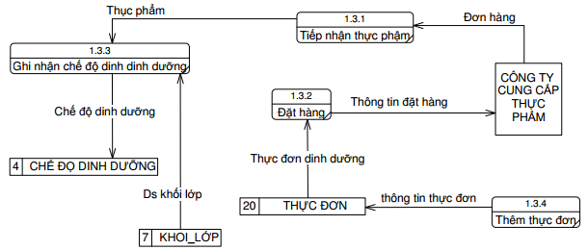

Đặc tả xử lý:

* + Đặc tả quy trình xử lý:
    - Nhân viên cấp dưỡng đưa ra các thực đơn, đặt hàng với công ty cung cấp thực phẩm.
    - Nhân viên cấp dưỡng tiếp nhận thực phẩm, ghi nhận lại sẽ phân cho lớp học nào ăn món gì.
    - Luu thông tin dinh dưỡng này theo lớp và theo từng ngày, lưu vào kho DINH DƯỠNG.
  + Các bước thực hiện:
    - B1: Lấy danh sách các khối, lớp theo năm học hiện tại từ kho KHỐI, KẾ HOẠCH GIẢNG DẠY.
    - B2: nhập thông tin thực đơn theo từng lớp.
    - B3: lưu thông tin xuống kho DINH DƯỠNG.

1. Sơ đồ DFD cấp 1.6 (Quản lý sức khỏe)

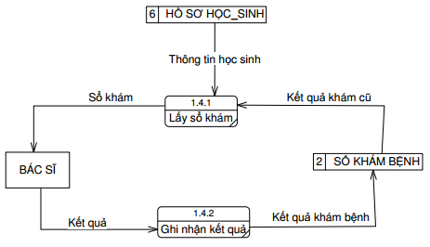

Đặc tả xử lý:

* + Đặc tả quy trình xử lý:
    - Việc khám sức khỏe được thực hiện định kỳ hàng tháng.
    - Lấy sổ khám của trẻ theo từng khối, lớp, mã trẻ.
    - Nhân viên y tế ghi nhận lại tình trạng sức khỏe của trẻ sau khi khám, lưu xuống kho SỔ KHÁM BỆNH
  + Các bước thực hiện:
    - B1: lấy danh sách khối, lớp từ kho KHỐI, KẾ HOẠCH GIẢNG DẠY
    - B2: lấy sổ khám của trẻ theo mã trẻ.
    - B3: ghi nhận các kết quả khám, lưu thông tin vào kho SỔ KHÁM BỆNH.

MÔ TẢ HỆ THỐNG

|  |  |  |  |
| --- | --- | --- | --- |
| STT | Hệ thống con | Xử lý | Kho dữ liệu |
| 1 | Quản lý nhân viên | + Thêm nhân viên  + Phân công | + Nhiệm vụ  + Nhân viên |
| 2 | Quản lý nhập học | + Tiếp nhận hồ sơ  + Xếp lớp.  + Cập nhật hồ sơ  + Cập nhật lớp. | + Hồ sơ học sinh  + Kế hoạch học tập  + Lớp học |
| 3 | Quản lý dinh dưỡng | + Ghi nhận chế độ dinh dưỡng  + Tiếp nhận thực phẩm  + Đặt hàng  + Thêm thực đơn | + Danh sách lớp  + Chế độ dinh dưỡng  + Thực đơn |
| 4 | Quản lý sức khỏe | + Lấy sổ khám.  + Ghi nhận kết quả. | + Hồ sơ học sinh  + Sổ khám bệnh |
| 5 | Quản lý báo cáo | + Gửi báo cáo  + Lập báo cáo  + Xem báo cáo | + Hồ sơ học sinh  + Báo cáo  + Chế độ dinh dưỡng  + Sổ khám bệnh  + Kết quả học tập  + Lớp học  + Hành vi học sinh |
| 6 | Quản lý học tập | + Quản lý điểm danh   * Nhắc nhở đi học * Nhắc nhở tan học * Điểm danh * Gửi tin nhắn   + Ghi nhận kết quả học tập  + Phân công giảng dạy  + Thêm thời khóa biểu  + Thêm phòng học  + Ghi nhận hành vi lạ | + Hồ sơ học sinh  + Bảng điểm danh  + Lớp học  + Phòng học  + Kế hoạch giảng dạy  + Nhân viên  + Thời khóa biểu  + Danh sách lớp  + Kết quả học tập |

MÔ HÌNH HÓA XỬ LÝ MỨC THIẾT KẾ

|  |  |  |  |  |  |
| --- | --- | --- | --- | --- | --- |
| STT | Nguồn gốc NTQL | Thủ tục Chức Năng | Bản Chất | Vị Trí | Thời gian thực hiện |
| 1 | Quản lý trẻ em | Tiếp nhận hồ sơ | Tự động | Văn thư | Đầu học kì |
| 2 | Cập nhật lớp | Tự động | Văn thư | Cuối năm học |
| 3 | Cập nhật hồ sơ | Tự động | Văn thư | Khi xảy ra sai xót, thay đổi dữ liệu |
| 4 | Xếp lớp | Tự động | Văn thư | Đầu học kì |
| 5 | Quản lý học tập | Quản lý điểm danh | Tự động | Giáo viên | Đầu buổi học – Cuối buổi học |
| 6 | Lưu thông tin điểm danh | Tự động | Giáo viên | Sau thời gian vào lớp |
| 7 | Cập nhật sổ điểm danh | Tự động | Giáo viên | Khi có học sinh đi trễ |
| 8 | Nhắc nhở đi học | Tự động |  | Đầu buổi học |
| 9 | Nhắc nhở tan học | Tự động |  | Cuối buổi học |
| 10 | Gửi tin nhắn | Tự động |  | Đầu buổi học – Cuối buổi học |
| 11 | Điểm danh | Tự động | Giáo viên | Đầu buổi học – Cuối buổi học |
| 12 | Ghi nhận kết quả học tập | Tự động | Giáo viên | Hằng ngày |
| 13 | Phân công giảng dạy | Tự động | Phó hiệu trưởng chuyên môn | Đầu học kì |
| 14 | Thêm phòng học | Tự động | Phó hiệu trưởng bán trú | Sau khi thêm CSVC |
| 14 | Thêm thời khóa biểu | Tự động | Phó hiệu trưởng chuyên môn | Định kì |
| 16 | Ghi nhận hành vi lạ | Tự động | Giáo viên | Hằng ngày |
| 17 | Quản lý nhân viên | Phân công | Tự động | Phó hiệu trưởng bán trú / Hiệu trưởng | Đầu học kì |
| 18 | Tiếp nhận hồ sơ | Tự động | Văn thư | Không xác định |
| 19 | Cập nhật hồ sơ | Tự động | Văn thư | Khi thiếu, sai thông tin |
| 20 | Quản lý sức khỏe | Lấy sổ khám | Tự động | Tổ y tế | Định kì |
| 21 | Ghi nhận kết quả | Tự động | Tổ y tế | Định kì |
| 22 | Quản lý dinh dưỡng | Ghi nhận chế độ dinh dưỡng | Tự động | Tổ cấp dưỡng | Hằng ngày |
| 23 | Tiếp nhận thực phẩm | Thủ công | Tổ cấp dưỡng | Hằng ngày |
| 24 | Đăt hàng | Thủ công | Tổ cấp dưỡng | Hằng ngày |
| 25 | Thêm thực đơn | Thủ công | Phó hiệu trưởng bán trú | Định kì |
| 26 | Quản lý báo cáo | Lập báo cáo | Tự động | Giáo viên | Cuối tháng |
| 27 | Xem báo cáo | Tự động | Giáo viên, hiệu trưởng, phó hiệu trưởng | Không xác định |
| 28 | Gửi báo cáo | Tự động |  | Cuối tháng sau khi lập báo cáo |